СВЕТОЧноябрь-декабрь 2021

№3-4

(Газета для учеников, их родителей и учителей)

Я - гражданин!

12 декабря 1993 года на референдуме была принята Конституция Российской Федерации. Полный текст Конституции был опубликован в «Россиийской газете» 25 декабря 1993 года, и с тех пор День Конституции является одним из самых значимых государственных праздников России.
Конституция — основной закон государства — является ядром всей правовой системы России и определяет смысл и содержание других законов.
В конце 90-х годов российская Конституция пережила, по меньшей мере, два политических кризиса, из которых вышла с честью и достоинством. Ей предшествовали принятая в 1918 году конституция РСФСР и первая Конституция СССР, принятая в 1924 году и закрепившая победу социализма на советском пространстве. Затем на смену пришли Конституция 1936 года и, так называемая, «застойная» Конституция 1977 года, действовавшая до распада Советского Союза.
Российская Конституция — прочный фундамент демократического развития российского государства. Это не просто декларация добрых намерений, это реально работающий документ прямого действия. Конституция для гражданина любой страны — Закон, который он должен знать в первую очередь, ведь знание и грамотное применение законов — норма цивилизованной жизни, мощный рычаг для повышения ее качества.
Переплет из тончайшей кожи красного цвета, накладной серебряный герб России и тисненая золотом надпись «Конституция России» — так выглядит «экземпляр номер один» основного закона страны. Так называемое инаугурационное издание Конституции РФ хранится в библиотеке главы государства в Кремле.
В течение десяти с лишним лет 12 декабря являлся официальным выходным. Однако 24 декабря 2004 года Госдума приняла поправки в Трудовой кодекс РФ, изменяющие праздничный календарь России. Закон предусматривает отмену выходного дня в День Конституции.

Осипов Е., 9 кл.

История праздника День Героев Отечества
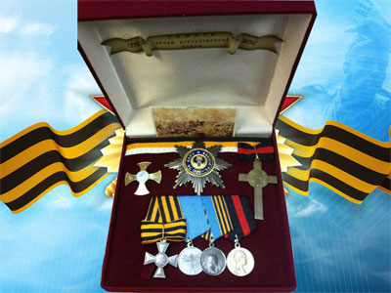
Дата 9 декабря для праздника День Героев Отечества была выбрана неслучайно. Императрица Екатерина Вторая именно в этот день в 1769 году учредила новую награду. Ей стал орден Святого Георгия Победоносца. Появление этого ордена стало одним из важнейших событий эпохи ее правления. Данным орденом в те времена награждались воины, которые в бою проявили особую доблесть и отвагу.
Этот орден имел 4 степени отличия, первая из них являлась наивысшей. Согласно данным историков, 4 человека стали кавалерами всех четырех степеней. Кроме того, Екатерина II решила также удостоить этой награды и себя в честь учреждения ордена. В 1807 году по образцу этой награды был учрежден солдатский Георгий. Он представлял собой серебряный знак отличия военного ордена, который предназначался для нижних чинов. В 1856 году он так же был подразделен на четыре степени.
В нашей стране 9 декабря отмечался праздник георгиевских кавалеров. Его отмечали до 1917 года. А после Октябрьской революции этот орден и праздник были упразднены. В советское время эти награды были заменены новыми. В 2000 году, по указу президента РФ, этому ордену был возвращен статус высшей военной награды. В России в этот день принято чествовать настоящих героев. День Героев Отечества широко отмечается по всей России. К этому дню приурочивают открытие памятников, проводятся митинги, торжественные собрания, уроки мужества, спортивные соревнования. Различные учреждения культуры устраивают праздничные концерты и тематические выставки, читаются лекции, посвященные этому вопросу. В регионах в День Героев Отечества губернаторы организуют торжественные приемы россиян с почетными званиями и дни памяти погибших воинов. Традиционно возлагаются цветы и венки к мемориалам славы и вечному огню, проводятся встречи ветеранов.(по материалам сети Интернет)
.

Вести из классов

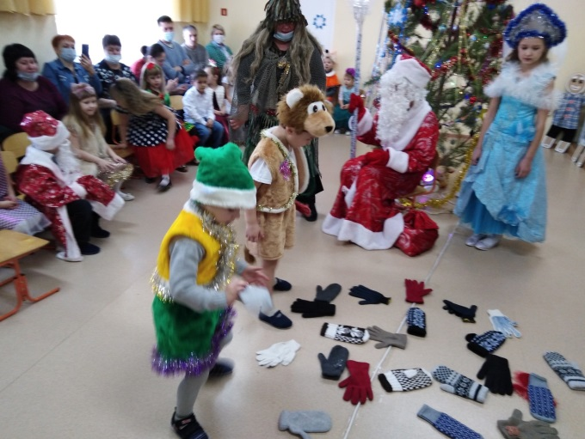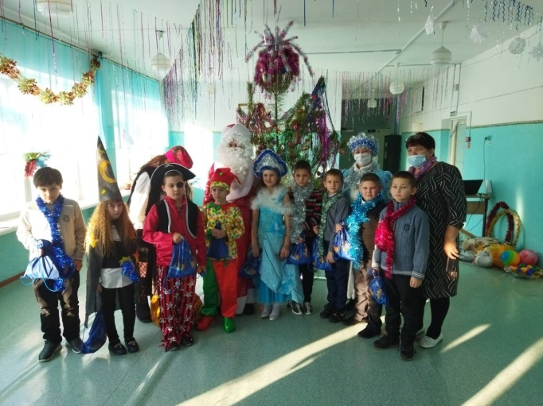
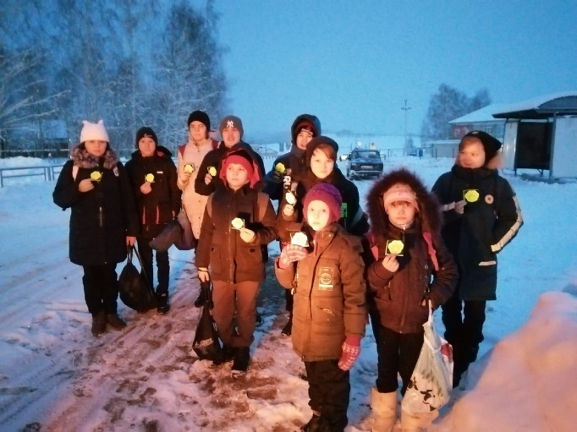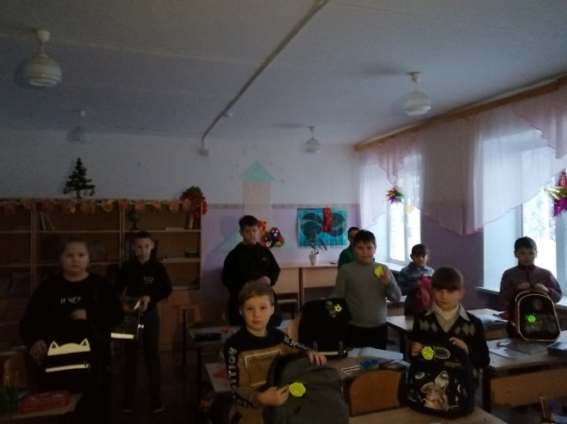

Подходит к концу вторая четверть. Почти во всех классах прошли итоговые контрольные работы, и уже чувствуется приближение Нового года, года Тигра. Школьные коридоры и классы красиво украшены, ребята постарались: приносили снежинки, гирлянды, помогали друг другу, и в итоге получилось новогоднее чудо.
Во 2-й четверти у нас прошло много интересных мероприятий. Мы участвовали в проведении открытых уроков «Проектория», где узнавали о разных интересных профессиях, которые, возможно, выберем в будущем.
Также у нас было много мероприятий по профилактике дорожно-транспортных происшествий и безопасности жизни и здоровья, классные часы о вредных привычках. Не нужно брать жвачки, конфеты, если их предлагают незнакомые: в них могут содержаться наркотики. А это приведёт к печальным последствиям: серьёзным последствиям и даже смерти. Будьте осторожны!
Кузьмина С., 6 кл.

Безопасный новый год

Наступает Новый год…Новый год — самый весёлый и долгожданный праздник. Традиционно в канун Нового года в домах и квартирах наряжают ёлки, готовят друг другу подарки и поздравления, с нетерпением ожидая двенадцати ударов Кремлёвских курантов.
Чтобы праздник не был испорчен, нужно помнить и строго соблюдать правила пожарной безопасности:
1.Елка должна стоять подальше от батарей отопления, её нельзя украшать легковоспламеняющимися игрушками, горящими свечами;
2.Электрические гирлянды также могут стать причиной пожара или поражения человека электрическим током, поэтому прежде чем повесить гирлянду, её нужно обязательно включить и проверить;
3.Неправильное применение пиротехники может привести не только к пожару, но и к серьёзным травмам.
К сожалению, ни один Новый год не обходится без пожаров, а в последние годы — и без травм, вызванных применением некачественных пиротехнических изделий. Горящие петарды взрываются прямо в руках или летят совсем не туда, куда их направляли.

Нельзя использовать пиротехнические игрушки с повреждённым корпусом или фитилём. Крайне опасно носить такие вещи в карманах. Взрывчатое вещество в некоторых пиротехнических изделиях самовоспламеняется уже при температуре 37 градусов, поэтому петарда может взорваться прямо у вас в кармане.
Помните!!!
Чтобы предотвратить несчастный случай,
надо строго соблюдать правила пользования пиротехникой.
- Нельзя использовать пиротехнику в домах и квартирах, на балконах, под
низкими навесами и кронами деревьев. Пиротехнические игрушки не
просто горят, а ещё и разбрасывают искры в разные стороны. Это может вызвать пожар.
- Нельзя направлять ракеты и петарды на людей.
- Нельзя подходить ближе, чем на 15 метров, к зажжённым фейерверкам.
- Нельзя бросать петарды под ноги людям и животным.
- Нельзя поджигать фитиль, держа его возле лица.
- Нельзя использовать пиротехнику при сильном ветре.
Чтобы избежать несчастья, надо относиться к этим правилам ответственно и серьёзно. Галиулина Э., 8 кл.
С НОВЫМ ГОДОМ!!!

Зимние каникулы
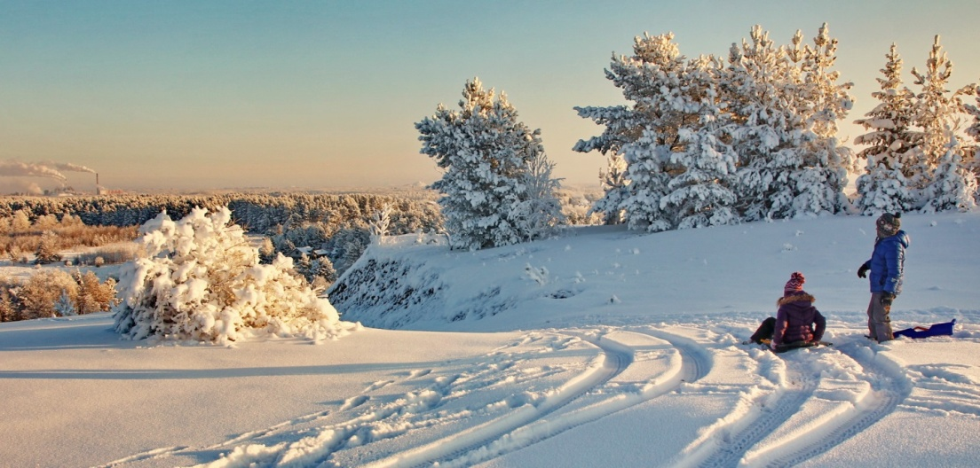

Конец декабря - прекрасное время в преддверии нового года. В школах проводятся утренники, посвященные новому году. Все веселятся и радуются, потому что скоро каникулы. Я очень люблю зимние каникулы, особенно потому, что в это время наступает новый год. А новый год - мой самый любимый праздник. Я просто обожаю наряжать елку: перебирать и развешивать разноцветные шары, игрушки в виде зверьков, яркую мишуру и гирлянды. Обычно, когда я наряжаю елку, я включаю сборник новогодних песен, от чего настроение становится еще более праздничным.
Чаще всего, именно перед новым годом выпадает снег, на улице морозно и свежо, деревья покрыты инеем и пушистым белым снегом. Все вокруг сияет и переливается на солнце разноцветными огоньками, словно кто-то рассыпал повсюду бриллианты. Реки скованы льдом… Идешь по утоптанным тропкам, а снег хрустит под ногами, будто кто-то ест вафельный тортик.
Еще мне нравится, что зимние каникулы длятся почти две недели, можно отдохнуть от учебных будней, подольше поспать или поваляться в постели. Можно больше времени проводить на улице: кататься на санках, коньках или на лыжах, играть с друзьями в снежки, а когда замерзнешь, бежать домой отогреваться горячим чаем с медом и кутаться в теплый плед.
Я очень люблю зимние каникулы. Хоть они и значительно короче, чем летние, зато всегда проходят весело и ярко. Все две недели отдыха от занятий царит праздничная атмосфера. Зимние каникулы дают возможность отдохнуть от учебы, пообщаться с близкими и посвятить время любимым занятиям. (Из сочинения ученицы)

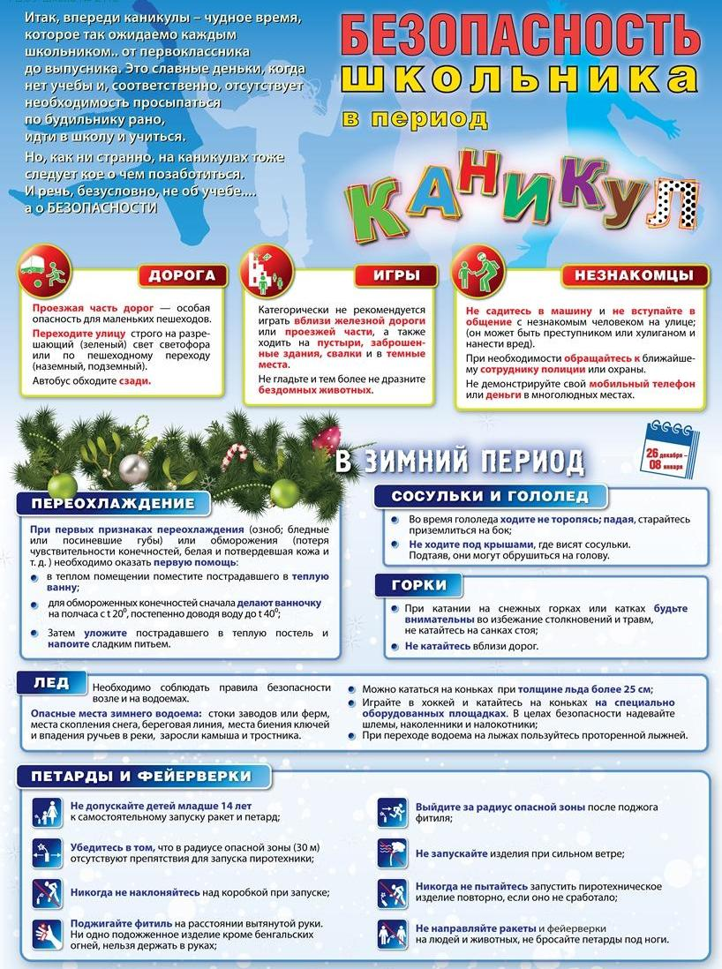

Редакция: Усанова И.П., редактор (ir.usanowa2012@yandex.ru) Корректор –Архипова В., 9 кл.
Корреспонденты – ученики 2 - 9 классов ГБОУ СОШ с. Кротково
Газета выпущена на занятиях внеурочной деятельности «Школьный пресс—центр». Тираж 10 экз.

